2025 디지털시스템설계
기말과제 보고서 _4조
VGA를 사용한 전자계산기
2025.12.19

전산전자공학부_22100079 김도욱
전산전자공학부_22300031 공서희
목차
- 문제 정의 ...................................................................................... 4p
  - 프로젝트 목적 ................................................................................... 4p
  - 기능 …………………................................................................................ 4p
    - 입력기능 ………………………………………………………………………….. 4p
    - 연산기능 ………………………………………………………………………….. 4p
    - 오류 처리 및 범위 제한 ………………………………………………… 5p
    - 출력 표시 기능 ………………………………………………………………. 6p
  - 입/출력 ……………………………………………………………………………. 6p
    - 입력 ……………………………………………………………………………...… 6p
    - 출력 ……………………………………………………………………................ 7p
- 설계 …………………………………………………………………………. 7p
  - Top Module 구조 및 신호 흐름 …………………………………. 7p
    - Top Module 구성 …………………………………….…………………… 7p
    - Top-level 신호 흐름 ………………………….…………………………. 8p
  - 알고리즘 설명 …………………………………………………………….. 8p
    - 데이터 표현방식 …………………………..………………………………. 8p
    - 전체 동작 절차 ……………………..……………………………………… 8p
  - Datapath 설계 ……………………………………………………………. 10p
    - 연산 Datapath ……………………………………………………………… 10p
    - 표시 Datapath ……………………………………………………………… 10p
  - Controller 설계 …………………………………………………………… 11p
    - FSM 상태 정의 …………………………………………………………….. 11p
    - 상태 전이 조건 …………………………………………………………….. 12p
    - Controller 출력신호 ……………………………………………………… 12p
  - 기타 설계 요소 ……………………………………………………………… 12p
    - 클럭 도메인 구성 …………………………………………………………. 12p
    - BRAM 배경 이미지 및 오버레이 구조 ………………………… 12p
- 코딩 및 모듈 구성 ………………………………………………… 13p
  - 전체 모듈 계층 구조 …………………………………………………… 13p
  - 주요 모듈 기능 및 I/O 설명 ………………………………………. 13p
  - 오픈소스 및 생성형 AI 사용내역 ……………………………….. 18p
- 시뮬레이션 ……………………………………………………………… 20p
  - 시뮬레이션 소스 각각 검증 시나리오 및 결과 분석 ….. 20p
    - tb_top_step4_formula_state_only ………………………………….. 20p
    - tb_scan_to_key_ascii_fixed …………………………………………….. 22p
    - tb_float_addsub_dec24_1 ……………………………………………… 24p
- 구현 및 합성결과 ………………………………………………….. 26p
  - 기능 구현 달성 여부 …………………………………………………... 27p
  - 합성 결과 분석 ……………………………………………………………. 27p
    - Utilization Report 분석 ………………………………………………… 27p
    - Timing Report 분석 ……………………………………………………… 28p
    - Latch 발생여부 …………………………………………………………….. 28p
- 부록 ……………………………………………………………………….. 29p
  - 시스템 사용법 및 동작 예시 ……………………………………….. 29p
  - 데모 실행 화면 캡처 ……………………………………………………. 30p
  - 개발 일정 및 수행과정 ………………………………………………… 31p
    - 개발일정 ………………………………………………………………………. 31p
    - 수행과정 ………………………………………………………………………. 31p
  - 개인소감 ……………………………………………………………………….. 32p

- 문제 정의
1.1 목적
본 프로젝트의 목적은 PS/2 키보드로부터 수치 및 연산자를 입력받아 정수/소수 연산을 수행하고 그 결과를 7-segment와 VGA(640×480) 화면에 동시에 시각화하는 FPGA 기반 디지털 계산기를 구현하는 것이다. Top 모듈은 100 MHz 입력 클럭을 기반으로 Clock Wizard를 통해 내부 동작 클럭(100/50/25 MHz)과 lock 기반 동기 리셋을 생성하며 PS/2 입력 처리, 키 해석, FSM 기반 연산 제어, 연산 유닛, 출력 표시(VGA/7-seg/LED)를 통합한다.
추가적으로 VGA 출력에서는 단순 결과 표시를 넘어 “피연산자1 연산자 피연산자2 = 결과” 형태의 수식을 화면 중앙에 표현하며 스위치(SW[15])로 BRAM 배경 이미지 위에 수식 오버레이 모드를 선택할 수 있도록 한다.
1.2 기능
1.2.1 입력 기능(PS/2 키보드)
(1) PS/2 프레임 수신 및 유효 데이터 생성
PS/2 비동기 입력(ps2_clk, ps2_data)을 시스템 클럭에 동기화한 뒤 falling edge 기반으로 프레임을 수신하고 유효 스캔 데이터가 준비되면 data_ready 및 scancode를 출력한다. 또한 release(F0) 및 extended(E0) 처리 로직을 포함한다.
(2) 키 입력 이벤트(1클럭 펄스) 생성
키 입력의 “한 번 눌림”을 FSM이 안정적으로 처리할 수 있도록, 키 이벤트를 Released 1클럭 펄스로 변환하여 scan_ready로 제공한다(디바운스/펄스화).
(3) ASCII 기반 키 해석
입력 scancode(ASCII 스타일)를 숫자/연산자/기능키 이벤트로 변환한다. Top에서는 digit(0~9), op_code(연산자), is_enter(= 실행), is_clear(ESC 초기화), is_dot(소수점 입력) 신호를 생성한다.
또한 ps2_kbd_new 내부에서 숫자/연산자/Enter/ESC/.(점) 등을 ASCII 코드로 매핑하는 테이블을 보유한다.
1.2.2 연산 기능(정수 및 소수)
(1) 상태 기반 입력/연산 제어(FSM)
계산기 동작을 입력 단계(S_OP1, S_OP2)와 결과 단계(S_RESULT)로 구분하여 키 이벤트에 따라 피연산자 누적, 연산자 확정, 실행 및 결과 표시로 전이한다.
(2) 24-bit signed 정수 표현 기반의 Datapath
피연산자(op1, op2) 및 결과(result_reg)는 24-bit signed 레지스터로 저장되며 정수 또는 “소수 자리를 제거하고 이어붙인 정수” 형태로 내부 표현한다.
(3) 정수 연산(+, -, *, /) 지원
정수 ALU는 24-bit signed 연산을 수행하며 overflow/div_zero/error 플래그를 제공한다.
(4) 소수 연산(+/-) 지원
입력 중 소수 자리가 존재하는 경우(op1_frac_digits 또는 op2_frac_digits가 0이 아님) 소수 전용 연산 유닛(float_addsub_dec24)을 사용하여 덧셈/뺄셈을 수행하고 결과 소수 자리(res_dp)를 산출한다. 뺄셈 여부는 operator==01로 정의한다.
1.2.3 오류 처리 및 범위 제한
(1) 연산 오류 표시
ALU overflow 또는 div_zero가 발생하거나, 입력/연산 과정에서 error_flag가 set되면, 출력(7-seg/VGA)은 오류 상태를 표시하도록 한다.
(2) 표시 범위(0~99999) 제한 및 클리핑
7-segment 및 BCD 변환은 5자리 표시를 기준으로 하며, 절대값이 99999를 초과하면 99999로 클리핑하여 표시한다(표시 안전성 확보).
1.2.4 출력 표시 기능
(1) 7-segment(5-digit) 출력
현재 상태에 따라 op1/op2/result 중 하나를 선택하여 표시하며, 소수 자리 정보(cur_frac_digits)를 기반으로 dp 위치를 제어한다.
(2) VGA 수식 표시(전경)
VGA(640×480)에서 수식 형태로 op1, operator, op2, “=”, result를 중앙정렬하여 표시한다. Top은 vga_sync_640x480로 픽셀 좌표/동기 신호를 생성하고, vga_expr_line으로 전경 수식을 렌더링한다.
(3) BRAM 배경 + 오버레이 모드
vga_bram_bg로 배경 이미지를 출력하고, 전경 수식 픽셀이 존재하는 경우 배경 위에 오버레이한다. SW[15]=0이면 검정 배경 수식 모드, SW[15]=1이면 배경+오버레이 모드로 동작한다.
(4) LED 상태 표시
입력 진행(피연산자 입력 여부/부호/결과 상태 등)을 LED로 디버깅 및 시각화한다.
1.3 입·출력
1.3.1 입력(Inputs)
(1) 시스템 입력
- clk: 보드 기본 클럭(100 MHz)
- rst: 리셋 버튼(active-high), lock과 OR되어 동기 리셋으로 사용
(2) PS/2 키보드 입력
- ps2clk: PS/2 클럭
- ps2data: PS/2 데이터
(3) 사용자 스위치 입력
- SW[15:0]: SW[15]는 VGA 배경 모드 선택(0: 수식만, 1: 배경+오버레이)
1.3.2 출력(Outputs)
(1) 7-segment 출력
- an[7:0], seg[6:0], dp: 5-digit 표시 및 소수점 표시
(2) VGA 출력
- VGA_R[3:0], VGA_G[3:0], VGA_B[3:0]
- VGA_HS, VGA_VS
(3) LED 출력
- led[6:0]: 입력/연산 상태 표시(부호, 입력 시작 여부, 결과 상태 등)
- 설계
2.1 Top-module 구조 및 신호흐름
2.1.1 Top Module
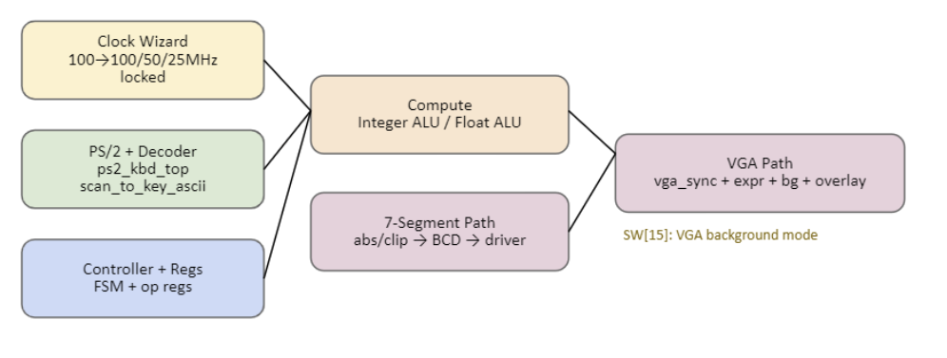
클럭/리셋 생성: 입력 clk(100MHz)로부터 25MHz 픽셀 클럭 등 내부 클럭 생성 및 reset 동기화
입력 처리: PS/2 키보드 인터페이스에서 scancode 및 키 이벤트 펄스 생성
키 해석: scancode를 digit/op/enter/clear/dot 이벤트로 변환
Controller(FSM): 상태(S_OP1, S_OP2, S_RESULT) 기반으로 레지스터 갱신 및 연산 실행 제어
연산 유닛: 정수 ALU(+, -, *, /) 및 소수(+/-) 전용 10진 정렬 연산 경로
표시: 7-seg 표시(BCD 변환+스캔) 및 VGA 표시(전경 수식 렌더링, 배경 오버레이)
2.1.2 Top-level 신호 흐름
ps2clk/ps2data → PS/2 IF → scancode + key_event(1clk)
scancode + key_event → Key Decoder → digit/op/enter/clear/dot 이벤트
이벤트 + state → Controller → op1/op2/operator/result_reg 및 error_flag 갱신
레지스터 → (7-seg datapath) 및 (VGA datapath)로 병렬 출력
2.2 알고리즘 설명
2.2.1 데이터 표현 방식(정수/소수 공통)
- 입력은 내부적으로 “소수점 제거된 정수 값”으로 누적 저장
- 소수점 입력 시 frac_mode를 활성화하고, 이후 입력되는 digit마다 frac_digits를 증가
- 예: 12.34 입력 시 내부 저장은 value=1234, dp=2 형태
2.2.2 전체 동작 절차(의사코드)
Reset:
- state ← S_OP1
- op1/op2/result/operator 초기화
- dp/frac_mode/started/sign/error_flag 초기화
On key_event:
- if clear(ESC): 전체 초기화
- else case state
S_OP1:
  - if dot: op1_frac_mode 활성화
  - if digit: op1 ← op1*10 ± digit, dp 증가(필요 시), 범위 초과 시 error_flag
  - if op:
    - (숫자 입력 전 ‘-’면) op1_sign 토글
    - else operator 확정 후 state ← S_OP2
S_OP2:
  - if dot: op2_frac_mode 활성화
  - if digit: op2 누적, dp 증가(필요 시), 범위 초과 시 error_flag
  - if op:
    - (숫자 입력 전 ‘-’면) op2_sign 토글
  - if enter:
    - 소수 입력 존재 && 연산자(+/-)면 float 경로 수행
    - 그 외는 정수 ALU 수행
    - overflow/div0/범위초과 검사 후 result_reg 저장 또는 error_flag
    - state ← S_RESULT
S_RESULT:
  - if digit: 새 계산 시작(op1에 digit으로 시작), state ← S_OP1
  - if clear: 전체 초기화
2.3 Datapath 설계
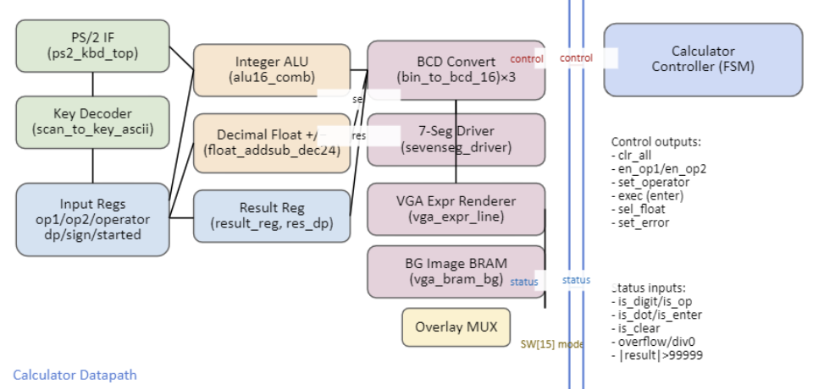
2.3.1 연산 Datapath(Compute datapath)
  - 입력 이벤트: digit/op/dot/enter/clear (1클럭 펄스)
  - 레지스터: op1_reg, op2_reg, operator_reg, dp1/dp2, sign1/sign2, started 플래그
  - 연산 블록 1: Integer ALU (+, -, *, /) → alu_result, overflow/div0
  - 연산 블록 2: Decimal Float (+/- 전용) → float_result, res_dp, overflow
  - 결과 레지스터: result_reg, result_dp
  - 에러 처리: overflow/div0/범위초과 → error_flag set
데이터 흐름
Key Decoder 출력이 레지스터 누적 경로(op1/op2)에 들어가고,
enter 이벤트에서만 연산 블록 결과가 result_reg로 저장된다.
소수 입력이 존재하고 + 또는 -인 경우에는 float 경로를 우선 사용하고, 그 외는 integer ALU를 사용한다.
2.3.2 표시 Datapath(Display datapath)
state에 따라 표시 대상(value_24)을 선택
절댓값 변환 및 5자리 범위 클리핑(99999)
bin_to_bcd 변환 후 seven-seg driver로 an/seg/dp 생성
dp 위치는 state에 따라 dp1/dp2/result_dp 중 하나 선택
VGA 경로
vga_sync가 (pix_x, pix_y, hsync, vsync, video_on)을 생성
vga_expr_line이 BCD/부호/dp/operator 정보를 받아 전경(FG) 수식을 픽셀 단위로 생성
배경(BG)은 BRAM 이미지 출력
FG_on이면 FG 우선, 아니면 BG 사용(오버레이)
SW[15]로 “전경만” vs “배경+전경” 모드 선택
2.4 Controller 설계
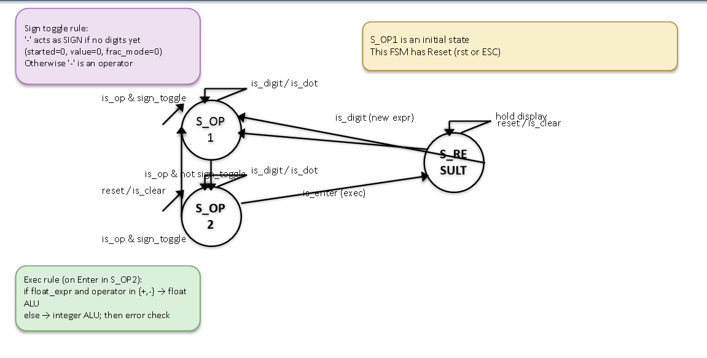
2.4.1 FSM 상태 정의
S_OP1: 첫 피연산자 입력 상태
S_OP2: 두 번째 피연산자 입력 상태
S_RESULT: 결과 표시 상태
    - 상태 전이 및 조건
Reset/clear: 어떤 상태에서도 S_OP1로 초기화
S_OP1 → S_OP2: op 입력(단, ‘-’ 부호토글 조건이 아닌 경우)
S_OP2 → S_RESULT: enter 입력 시 연산 실행 및 결과 저장
S_RESULT → S_OP1: digit 입력 시 새 계산 시작
2.4.3 Controller 출력
load_op1 / load_op2: digit 누적 시 해당 레지스터 업데이트
set_op: 연산자 확정
exec: enter 시 연산 수행 및 result_reg 저장
set_err / clr_all: 오류 처리 및 전체 초기화
sel_float: 소수 연산 경로 선택(+/- 및 소수 입력 존재 조건)
  - 기타(클럭, 외부 데이터, 저장 방식 등)
2.5.1 클럭 도메인
시스템 로직: 100MHz
VGA 픽셀 출력: 25MHz
필요 시(배경 BRAM 등) 1클럭 파이프라인 지연을 맞춰 FG/BG 픽셀 정합을 유지
    - BRAM 배경 이미지 저장 및 오버레이
BRAM read 지연을 고려하여 전경도 1클럭 지연 후 합성
전경 픽셀이 존재하는 영역만 덮도록 fg_on 기반 선택 로직 사용
SW[15]로 표시 모드 전환
- 코딩 및 모듈구성
3.1 모듈 계층도(Top 기준)
top_step4_formula
- clk_wiz_0 (Clock Wizard IP)
- ps2_kbd_top (수업 제공)
  - ps2_kbd_new (수업 제공)
  - debounce_pulse (수업 제공)
- scan_to_key_ascii
- Controller(FSM, top 내부)
- alu16_comb
- float_addsub_dec24
- bin_to_bcd_16 (7-seg용)
- sevenseg_driver_5digit
- bin_to_bcd_16 ×3 (op1/op2/result VGA표시용)
- vga_sync_640x480
- vga_expr_line
- vga_bram_bg
  - blk_mem_gen_0 (BRAM IP, 배경 이미지 저장)
3.2 각 모듈 기능 및 I/O 설명
(1) top_step4_formula (Top)
- 역할: 전체 시스템 통합. 키보드 입력→숫자/연산자 해석→FSM 제어→정수/실수 연산→7세그 표시→VGA(전경 수식 + 배경 이미지) 출력.
- 입력
  - clk: 100MHz 기본 클럭
  - rst: 버튼 리셋(active-high)
  - ps2clk, ps2data: PS/2 키보드 클럭/데이터
  - SW[15:0]: 스위치, SW[15]는 배경 모드 선택(전경만 / 배경+전경 오버레이)
- 출력
  - an[7:0], seg[6:0], dp: 7-seg 자리 선택/세그먼트/소수점
  - VGA_R/G/B[3:0], VGA_HS, VGA_VS: VGA 출력 및 동기 신호
  - led[6:0]: 상태 표시(부호/입력 상태 등)
(2) clk_wiz_0 (Clock Wizard IP)
- 역할: 입력 100MHz로부터 내부용 clk_100/clk_50/clk_25 생성 및 locked 생성. rst_sync = rst | ~locked로 안정화 이후 동작.
- 입력: clk_in1(100MHz), reset
- 출력: clk_out1(100), clk_out2(50), clk_out3(25), locked
(3) ps2_kbd_top / ps2_kbd_new / debounce_pulse (PS/2 수신부)
- 역할: PS/2 신호를 동기화하여 scancode를 만들고, 키 릴리즈(F0) 등 상태를 처리해 Released(ready) 신호와 함께 상위로 전달.
- ps2_kbd_top I/O (top에서의 연결 기준)
  - 입력: clk(50MHz), rst(rst_sync), ps2clk, ps2data
  - 출력: scancode[7:0], Released, err_ind(kb_err)
- ps2_kbd_new I/O (수업 제공 원형 모듈 포트)
  - 입력: clk, rst, ps2_clk, ps2_data, read
  - 출력: scancode[7:0], data_ready, released, err_ind
- debounce_pulse
  - 역할: 버튼/신호의 채터링 제거 및 단발 펄스화(수업 제공). (포트는 ps2_kbd_top 내부에서 사용)
(4) scan_to_key_ascii (키 해석부)
- 역할: scancode를 숫자/연산자/Enter/Clear/Dot 이벤트로 변환하여 FSM이 쓰기 쉬운 신호로 제공.
- 입력: clk(50MHz), rst, scancode, scan_ready(Released)
- 출력:
  - digit[3:0], is_digit: 0~9 숫자 및 유효 플래그
  - op_code[1:0], is_op: 연산자 코드 및 유효 플래그
  - is_enter: 실행(= Enter)
  - is_clear: 전체 초기화(ESC)
  - is_dot: 소수점 입력
(5) Controller(FSM, top 내부 구현)
- 역할: 별도 “operator state”를 두지 않고, 상태는 S_OP1/S_OP2/S_RESULT 3개로 최소화하고 연산자는 operator 레지스터에 저장해서 사용.
- 핵심 레지스터/상태
  - state: S_OP1, S_OP2, S_RESULT
  - op1/op2/result_reg: 24-bit signed 누적 입력값 및 결과값
  - operator: 2-bit 연산자 레지스터. is_op 이벤트 시 op_code를 저장하고 S_OP2로 이동.
  - op1_frac_digits/op2_frac_digits: 소수점 자리수. dot 이후 digit 입력마다 최대 4자리까지 증가하도록 제한(op*_frac_digits < 4).
- 동작 개요
  - S_OP1: op1 입력 누적, dot 처리, 부호 토글 규칙 처리, 연산자 입력 시 operator 저장 후 S_OP2로 이동
  - S_OP2: op2 입력 누적, Enter 시 연산 수행 후 S_RESULT로 이동
  - S_RESULT: 결과 표시 상태. 숫자 입력 시 새 식 시작(S_OP1로 복귀)
  - is_clear(ESC): 어디서든 전체 초기화 후 S_OP1 복귀
(6) alu16_comb (정수 ALU)
- 역할: op1, op2, operator 기반 정수 연산 결과(24-bit signed) 생성. overflow/div_zero/error 제공.
- 입력: op1[23:0], op2[23:0], operator[1:0]
- 출력: result(alu_result), overflow, div_zero, error
(7) float_addsub_dec24 (실수(+/-) ALU)
- 역할: 소수점 자리수(dp1, dp2)를 고려한 덧셈/뺄셈 수행. (소수 포함 +,-일 때만 사용)
- 입력: op1, op2, dp1(op1_frac_digits), dp2(op2_frac_digits), sub(operator==01)
- 출력: result(float_result), res_dp(float_res_dp), overflow(float_overflow)
- top에서의 선택 로직: 소수 존재(float_expr)이고 연산자가 + 또는 -이면 float_addsub_dec24 결과를 채택, 아니면 alu16_comb 결과를 채택.
(8) bin_to_bcd_16 / sevenseg_driver_5digit (7-seg 표시부)
- 역할: 표시할 값(0~99999)을 BCD로 변환하고, 5자리 7-seg를 스캔 구동. 소수 자릿수(frac_digits)와 error 표시를 반영.
- 입력/출력 연결(Top 기준)
  - bin_to_bcd_16: bin(value_for_7seg) → bcd0~bcd4
  - sevenseg_driver_5digit: clk_100, rst_sync, error_flag, bcd0~bcd4, frac_digits(cur_frac_digits) → an, seg, dp
(9) vga_sync_640x480 (VGA 타이밍 생성)
- 역할: 640×480 VGA의 픽셀 좌표(x,y), hsync/vsync, video_on 생성.
- 입력: clk_25, rst_sync
- 출력: x(pix_x), y(pix_y), hsync(VGA_HS), vsync(VGA_VS), video_on
(10) vga_expr_line (전경 수식 렌더링)
- 역할: op1, operator, op2, “=”, result를 VGA 화면 중앙에 정렬하여 흰색(전경)으로 렌더링.
- 입력(Top 연결 기준)
  - clk_pix, video_on, x, y
  - op1/op2/result의 BCD 5자리(op_b0~b4), operator, error, 부호(op_neg), 소수자리(op*_dp)
- 출력: vga_r/g/b(전경 색상)
(11) vga_bram_bg + blk_mem_gen_0 (배경 이미지)
- 역할: BRAM에 저장된 배경 이미지를 픽셀 좌표에 맞춰 출력.
- 입력: clk_pix, video_on, x, y
- 출력: r,g,b(bg_r/bg_g/bg_b)
(12) 전경/배경 합성 및 모드 선택
- fg_on = expr_r|expr_g|expr_b로 전경 픽셀 존재 여부 판단 후, fg_on이면 전경을 우선 출력하고 아니면 배경 출력.
- SW[15]=0이면 전경만, SW[15]=1이면 (배경+전경 오버레이) 출력.
3.3 각 모듈별 오픈 소스코드/생성형 AI 사용 여부
모듈명 | 기능 | 파일명 | 수업 배포 코드 사용(수정사항) | 오픈소스 사용(수정사항) | AI 도움 여부(AI 종류) 및 내용/수정사항(프롬프트 포함)
top_step4_formula | 시스템 통합(키보드→FSM→ALU→7seg/VGA) | top_step4_formula.v | X | X | X
ps2_kbd_top | PS/2 상위 래퍼(스캔코드/Released/에러) | ps2_kbd_top.v | O(수정 없음) | - | -
ps2_kbd_new | PS/2 수신 FSM/시프트/릴리즈 처리 | ps2_kbd_new.v | O(수정 없음) | - | -
debounce_pulse | 디바운싱 및 1클럭 펄스 생성 | debounce_pulse.v | O(수정 없음) | - | -
scan_to_key_ascii | scancode→digit/op/enter/clear/dot 디코딩 | scan_to_key_ascii.v | X | X | X
Controller(FSM) | 입력 상태 제어(S_OP1/S_OP2/S_RESULT) 및 operator 레지스터 저장 | (top 내부) | X | X | X
alu16_comb | 정수 연산(+,-,*,/) 및 overflow/div0/error | alu16_comb.v | X | X | X
float_addsub_dec24 | 소수점 자리수(dp1,dp2) 고려 덧셈/뺄셈 | float_addsub_dec24.v | X | X | O(ChatGPT). 초기 버전은 소수점 2자리까지만 처리하던 코드를 받았고, dp(소수 자리수)를 4자리까지 지원하도록 dp 관련 변수/자리수 확장 및 정렬 로직을 수정. 또한 소수 덧셈/뺄셈의 자리수 정렬(스케일링) 로직 설명을 요청한 뒤, 그 절차에 맞춰 팀이 계산 로직을 재구현/보완. 프롬프트 예: Verilog로 op1, op2(24-bit signed)와 dp1, dp2(소수 자리수)를 입력받아 덧셈/뺄셈을 수행하고 result와 res_dp를 출력하는 모듈의 알고리즘(자리수 맞춤, 오버플로 처리)을 설명해줘.
bin_to_bcd_16 | 0~99999 값을 BCD 5자리로 변환 | bin_to_bcd_16.v | X | X | X
sevenseg_driver_5digit | 5자리 7-seg 스캔 구동, error/소수점 표시 | sevenseg_driver_5digit.v | X | X | X
vga_sync_640x480 | VGA(640×480) 타이밍/좌표 생성 | vga_sync_640x480.v | X | X | X
vga_expr_line | op1 op op2 = result 전경 수식 중앙정렬 렌더링 | vga_expr_line.v | X | X | O(ChatGPT). 수식을 VGA 정중앙에 오도록 좌표 계산하고, 해당 영역 픽셀을 흰색으로 칠하는 절차/의사코드를 요청한 뒤, 제안된 절차를 반영하여 팀이 실제 렌더링 코드를 구현. 프롬프트 예: 640x480 VGA에서 op1 operator op2 = result를 화면 중앙 정렬로 표시하려면 문자폭/문자수 기반으로 시작 x좌표를 어떻게 잡아야 하는지, Verilog에서 픽셀 단위로 흰색을 찍는 로직(의사코드)을 설명해줘.
vga_bram_bg | BRAM 기반 배경 이미지 출력 | vga_bram_bg.v | X | X | X
blk_mem_gen_0 | 배경 이미지 저장용 BRAM IP | (Vivado IP) | - | Xilinx 제공 IP 사용(설정 기반) | -
clk_wiz_0 | 100/50/25MHz 생성용 Clock Wizard IP | (Vivado IP) | - | Xilinx 제공 IP 사용(설정 기반) | -

- 시뮬레이션
4.1 시뮬레이션 소스
4.1.1 tb_top_step4_formula_state_only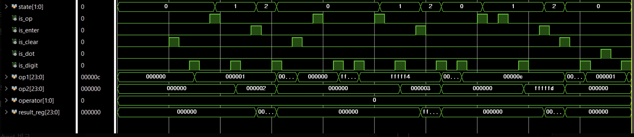
목적
PS/2 입력 대신, top_step4_formula 내부의 키 이벤트 신호(is_digit/is_op/is_enter/is_clear)를 force로 주입하여 FSM(state) 전이와 op1/op2/operator/result_reg 갱신을 파형으로 검증한다.
시뮬레이션 방법
FSM 동작 검증을 위해 50MHz 기준 클럭을 사용하였다. 또한 시뮬레이션 환경에서 PLL 및 IP 의존성을 제거하기 위해, top 내부의 clk 및 reset 관련 신호를 force로 우회하였다. 입력 이벤트(is_digit, is_op, is_enter, is_clear, is_dot)는 모두 1클럭 폭의 펄스로 주입하여 FSM이 이를 이벤트로 인식하도록 구성하였다.
관측 신호
- state[1:0]
- is_digit, is_op, is_enter, is_clear, is_dot
- op1[23:0], op2[23:0], operator[1:0], result_reg[23:0]
공통 동작 개요
FSM은 다음의 3개 상태로 구성된다.
- S_OP1 (0): 첫 번째 피연산자 입력 상태
- S_OP2 (1): 두 번째 피연산자 입력 상태
- S_RESULT (2): 연산 결과 표시 상태
각 입력 이벤트의 동작은 다음과 같다.
- is_digit: 현재 상태에 따라 op1 또는 op2에 숫자를 누적 저장하며 상태는 유지된다.
- is_op: 연산자(op_code)를 저장하고 S_OP1 → S_OP2로 상태 전이를 발생시킨다.
- is_enter: S_OP2 상태에서 연산을 수행한 후 result_reg를 갱신하고 S_RESULT로 전이한다.
- is_clear: 어느 상태에서든 초기화되어 S_OP1 상태로 복귀한다.
op1, op2, result_reg는 24-bit signed 2’s complement 형식으로 저장되며,
음수 입력 시 상위 비트가 1로 채워진 값으로 waveform에서 관측된다.
검증 시나리오 및 결과
Case 1: 4 + 5 = (ENTER)
- 초기화 후 state는 S_OP1(0)에서 시작한다.
- ‘4’ 입력 시 is_digit 펄스가 발생하며 op1이 4로 갱신되고 상태는 유지된다.
- ‘+’ 입력 시 is_op 펄스가 발생하며 operator가 ADD로 저장되고,
state는 S_OP2(1)로 전이한다.
- ‘5’ 입력 시 is_digit 펄스가 발생하며 op2가 5로 갱신된다.
- ‘ENTER’ 입력 시 연산이 수행되어 result_reg가 9로 갱신되고,
state는 S_RESULT(2)로 전이한다.
이를 통해 state 전이(0 → 1 → 2)와 연산 결과 갱신이 정상적으로 이루어짐을 확인하였다.
Case 2: -4 * -5 = (ENTER)
- 초기화 후 S_OP1 상태에서 ‘-’ 입력은 연산자가 아닌 **부호 토글(sign toggle)**로 해석된다.
- 이후 ‘4’ 입력 시 op1이 음수 값으로 저장됨을 waveform에서 확인하였다.
- ‘*’ 입력 시 operator가 MUL로 저장되고 state는 S_OP2로 전이한다.
- S_OP2 상태에서 ‘-’ 입력은 op2에 대한 부호 토글로 처리된다.
- ‘5’ 입력 후 ENTER 입력 시 곱셈 연산이 수행되어 result_reg가 양수 값(+20)으로 갱신되고 state는 S_RESULT로 전이한다.
이를 통해 음수 피연산자 처리 및 부호 연산이 설계 의도대로 동작함을 확인하였다.
결론
waveform 분석을 통해 입력 이벤트에 따라 FSM 상태 전이, 피연산자 누적, 연산자 저장 및 결과 레지스터 갱신이 설계 의도대로 정확히 동작함을 확인하였다. 또한 ‘-’ 입력이 조건에 따라 연산자 또는 부호 토글로 올바르게 해석됨을 검증하였다.
4.1.2 tb_scan_to_key_ascii_fixed.v
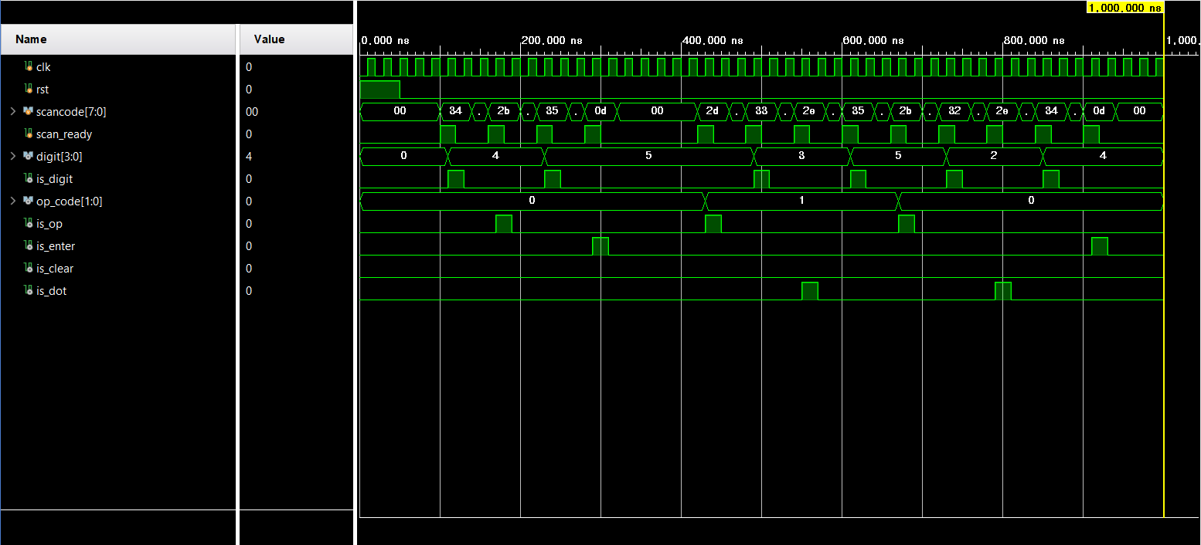
목적
scan_to_key_ascii 모듈이 입력으로 들어오는 scancode와 scan_ready 신호를 기반으로 숫자, 연산자, 소수점, Enter, Clear 입력을 각각 구분하여 is_digit, is_op, is_dot, is_enter, is_clear 신호를 1클럭 폭의 펄스로 정확히 생성하는지 검증한다.
시뮬레이션 방법
테스트벤치는 50MHz(주기 20ns) 클럭을 생성하여 동작한다. press_ascii task를 사용하여 scancode와 scan_ready 신호를 주입하였다. scan_ready는 반드시 posedge를 포함하도록 생성하였으며, negedge에서scancode/scan_ready를 올리고 다음 negedge에서 scan_ready를 내리는 방식으로 구성하였다. 이를 통해 DUT가 posedge에서 scan_ready=1과 scancode를 안정적으로 샘플링하도록 하여, 디코딩 과정에서 레이스가 발생하지 않도록 하였다.
관측 신호
- clk
- scancode[7:0]
- scan_ready
- digit[3:0], is_digit
- op_code[1:0], is_op
- is_dot, is_enter, is_clear
검증 시나리오 및 결과
Case 1: 4 + 5 =
입력 순서: ‘4’(0x34) → ‘+’(0x2B) → ‘5’(0x35) → Enter(0x0D)
- ‘4’ 입력 시 digit=4로 갱신되며 is_digit 펄스가 발생한다.
- ‘+’ 입력 시 op_code=ADD로 갱신되며 is_op 펄스가 발생한다.
- ‘5’ 입력 시 digit=5 및 is_digit 펄스가 발생한다.
- Enter 입력 시 is_enter 펄스가 발생한다.
이를 통해 숫자, 연산자, Enter 입력이 각각 독립적인 이벤트로 정확히 분리됨을 확인하였다.
Case 2: -3.5 + 2.4 =
입력 순서: ‘-’(0x2D) → ‘3’(0x33) → ‘.’(0x2E) → ‘5’(0x35) → ‘+’(0x2B) → ‘2’(0x32) → ‘.’(0x2E) → ‘4’(0x34) → Enter(0x0D)
- ‘-’ 입력 시 op_code=SUB로 갱신되며 is_op 펄스가 발생한다.
(이 신호를 부호 토글로 해석할지, 뺄셈 연산자로 해석할지는 상위 FSM에서 결정된다.)
- 숫자 입력 시 digit 값과 is_digit 펄스가 정상적으로 출력된다.
- ‘.’ 입력 시 is_dot 펄스가 발생한다.
- Enter 입력 시 is_enter 펄스가 발생한다.
복합 입력(음수, 소수점, 연산자)이 섞인 경우에도
각 입력 이벤트가 정확히 분리되어 출력됨을 확인하였다.
결론
waveform 분석을 통해 입력 scancode에 대응하여 is_digit, is_op, is_dot, is_enter 신호가 모두 1클럭 폭의 펄스로 정확히 발생하고, digit 및 op_code 값이 올바르게 갱신됨을 확인하였다. 또한 scan_ready 신호가 posedge를 포함하도록 생성되어 디코딩 과정에서 레이스 문제가 발생하지 않음을 검증하였다.
4.1.3 tb_float_addsub_dec24_1
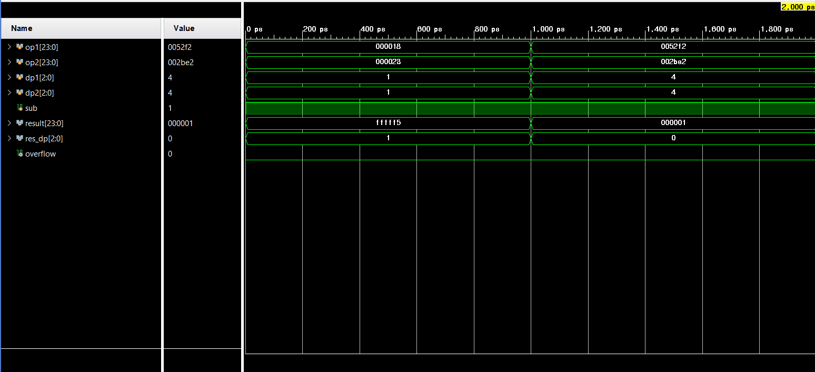
목적
float_addsub_dec24 모듈이 소수점 자릿수를 고려한 덧셈/뺄셈 연산을 올바르게 수행하고, 결과 정규화(normalize) 및 overflow 검출이 정상적으로 동작하는지 검증한다. 본 모듈은 조합회로(always @*)로 구현되어 있으므로, 별도의 클럭 없이 입력을 변경한 후 짧은 지연(#1)을 두고 출력 값을 확인한다.
시뮬레이션 방법
op1, op2, dp1, dp2, sub 입력을 직접 변경하여 테스트한다. 입력 변경 후 #1 지연을 두어 출력(result, res_dp, overflow)이 안정화된 이후 값을 관측한다. show task를 사용하여 결과를 사람이 읽기 쉬운 형태로 출력하였다.
관측 신호
입력:
- op1[23:0], op2[23:0]
- dp1[2:0], dp2[2:0]
- sub (0: 덧셈, 1: 뺄셈)
출력:
- result[23:0]
- res_dp[2:0]
- overflow
데이터 표현 방식
본 모듈에서는 실수를 다음과 같이 표현한다.
- 실제 값 = value × 10^{-dp}
예시: op1 = 24, dp1 = 1 → 2.4 , op2 = 35, dp2 = 1 → 3.5
검증 시나리오 및 결과
Case 1: 2.4 − 3.5 = −1.1
입력 설정: op1= 24, dp1 = 1 , op2 = 35, dp2 = 1, sub = 1 (뺄셈)
동작 설명: 두 피연산자의 소수자릿수가 동일하므로 별도의 자리수 보정 없이 연산이 수행된다. 내부 연산 결과는 24- 35 = -11이다.
출력확인: reselt = -11, res_dp = 1, 실제값 : -11 × 10^{-1} = -1.1, overflow=0 으로 소수 뺄셈 결과가 올바르게 계산됨을 확인하였다.
Case 2: 2.1234 − 1.1234 = 1
입력설정: op1 = 21234, dp1 = 4, op2 = 11234, dp2 = 4, sub = 1
동작설명: 연산결과는 21234-11234=10000 이다. 결과 값의 하위에 연속된 0이 존재하므로, 모듈 내부의 normalize 로직에 의해 뒤쪽 0을 제거하면서 소수 자릿수를 감소시킨다.
출력확인: result = 1, res_dp = 0, 실제 값: 1 × 10^{0} = 1 overflow = 0으로 1.0000을 1로 정규화하여 출력하는 동작이 정상적으로 수행됨을 확인하였다.
결론
float_addsub_dec24 모듈은 소수 자릿수를 고려한 덧셈 및 뺄셈 연산을 정확히 수행하였다. 연산 결과는 24-bit signed 정수와 소수 자릿수 형태로 올바르게 표현되었다. normalize 로직을 통해 불필요한 trailing zero가 제거됨을 확인하였다. 모든 테스트 케이스에서 overflow는 발생하지 않았다.
- 구현 및 합성 결과
본 장에서는 설계한 디지털 시스템의 기능 구현 여부를 확인하고, 결과의 수치는 어떠한 지 기술한다.
5.1 기능 구현 달성여부
본 프로젝트에서 구현한 주요 기능에 대해 검증한 결과는 다음과 같다.
- 입력 숫자 누적 기능 정상적으로 동작함을 확인하였다.
- 소수점 입력 및 소수 자릿수 처리 정상적으로 동작함을 확인하였다.
- 덧셈, 뺄셈, 곱셈, 나눗셈 연산 정상적으로 수행됨을 확인하였다.
- 7-seg 디스플레이를 이용한 입력 값 및 결과 표시 기능 정상적으로 동작함을 확인하였다.
- led를 이용한 입력단계, 부호 여부 및 에러 상태 및 계산 진행 상태를 시각적으로 표시하는 기능이 정상적으로 동작함을 확인하였다.
- BRAM을 이용한 배경 이미지 출력 기능이 정상적으로 동작하였다.
- VGA 화면 상에서 배경 이미지 위에 계산식 및 결과 오버레이 하여 표시하는 기능이 정상적으로 동작하였다.
5.2 합성 결과 분석
본 절에서는 합성 및 구현을 수행한 결과를 바탕으로 자원 사용량과 타이밍 특성을 분석한다.
5.2.1 Utilization Report 분석
합성 결과 LUT 및 Slice Register 사용률은 각각 약 10% 미만으로 낮은 수준을 보였으며, 전체 자원 대비 여유가 충분함을 확인하였다. DSP 자원은 산술 연산 처리를 위해 일부 사용되었고, BRAM은 VGA 배경 이미지 출력을 위해 활용되었다. 이를 통해 설계가 FPGA 자원을 효율적으로 사용하고 있음을 확인하였다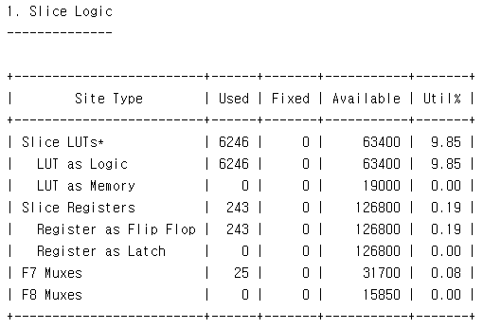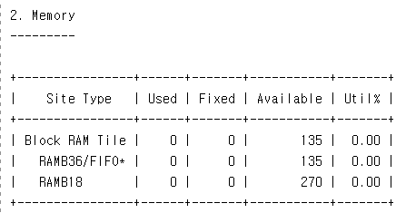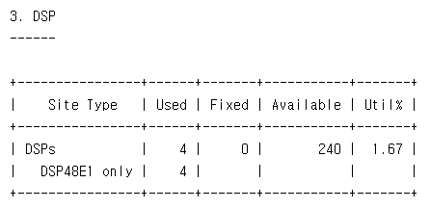
5.2.2 Timing Report 분석
Design Timing Summary 분석 결과 일부 경로에서 음수 WNS가 관찰되었다. 그러나 동일 클럭 도메인(clk_out1_clk_wiz_0) 내부의 경로를 분석한 결과, setup, hold 및 pulse width 타이밍은 모두 만족됨을 확인하였다. 해당 음수 WNS는 설계에 다중 클럭(25/50/100MHz)이 존재함에 따라, 실제 동작상 단일 클럭 내 타이밍 비교 대상이 아닌 경로가 타이밍 분석에 포함되었기 때문으로 판단된다.
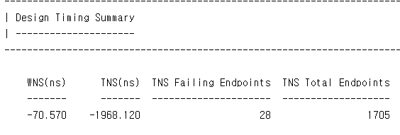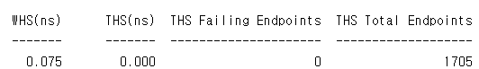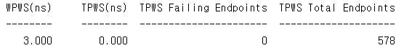
5.2.3 Latch 발생 여부
Register as Latch가 0으로 확인되어, 설계 과정에서 latch는 발생하지 않았다.
- 부록
  - 시스템 사용법 및 동작 예시
본 시스템은 PS/2 키보드를 이용하여 숫자 및 연산자를 입력하고,7-seg 디스플레이와 VGA 화면을 통해 입력 값과 계산 결과를 확인할 수 있다. 숫자 키(0~9)를 입력하면 해당 숫자가 누적되어 피연산자로 저장되며, 연산자 키(+,-,*,/)를 입력하면 다음 피연산자 입력 상태로 전환된다. Enter 키를 입력하면 연산이 수행되고 결과가 출력된다. ESC 키를 입력하면 시스템이 초기화된다.
소수점은 '.' 키를 통해 입력할 수 있으며, 소수점 입력 이후의 숫자는 소수 자릿수로 처리된다. 숫자 입력 이전에 '-' 키를 입력하면 해당 피연산자는 음수로 설정된다.
7-seg 디스플레이에는 현재 입력 중인 값 또는 계산 결과가 표시되며, LED는 입력 단계, 부호 여부 및 계산 진행 상태를 시각적으로 나타낸다. VGA 화면에는 계산식과 결과가 표시되며, 배경 이미지 위에 수식이 오버레이 되어 출력된다.
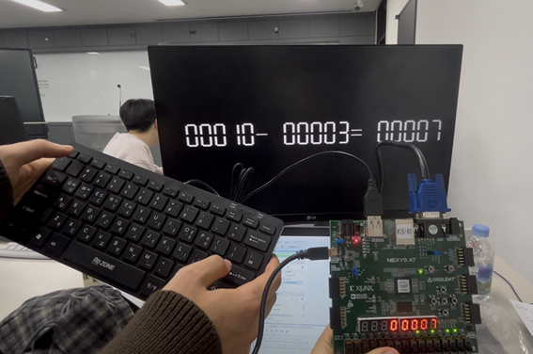
동작예시) 정수 뺄셈 연산
키보드를 통해 ‘1’,’0’, ‘-‘, ‘3’, ‘Enter’를 순서대로 입력하면 첫 번째 피연산자 10과 두 번째 피연산자 3이 입력되고 연산 결과 7이 계산된다. 이 과정에서 LED를 통해 첫 번째 피연산자 부호 여부, 입력 상태, 연산자 입력 상태, 두 번째 피연산자 부호 여부 및 입력 상태, 그리고 결과 상태가 각각 시각적으로 구분되어 표시된다. 이때 7-seg 디스플레이에는 첫번째 피연산자와 두번째 피연산자의 입력도 나타내며 Enter가 입력된 직후 7이 표시된다. 또한 VGA 화면에는 “10-3=7”의 형태로 계산식과 결과가 출력된다.
  - 데모 실행 화면 캡처
- 소수 뺄셈
- 정수 곱셈
- 에러 표시
- 스위치 입력에 따른 배경 이미지 오버레이 모드 전환
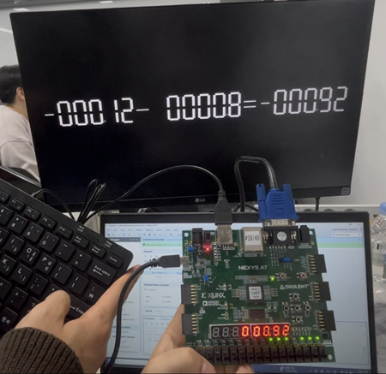
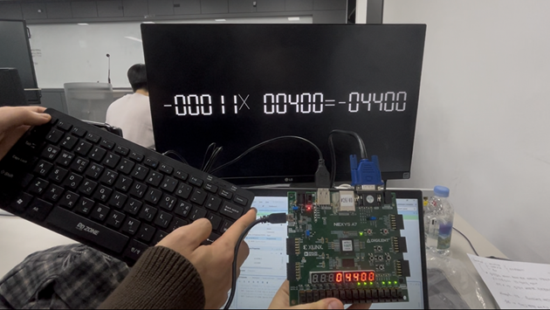
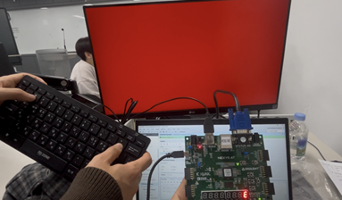
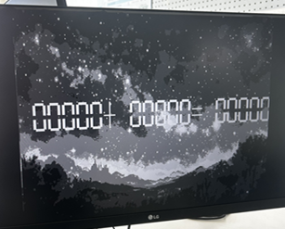
  - 개발 일정 및 수행과정
    - 개발 일정
본 프로젝트는 요구 기능 분석부터 구현 및 검증까지 단계적으로 수행하였다. 전체 개발 일정은 다음과 같이 구성하였다. 12주차에는 프로젝트 요구 사항을 분석하고, 계산기 기능 및 VGA 출력 구조에 대한 전체 설계를 진행하였다. 13주차에는 입력 처리 로직과 FSM을 설계하고, 숫자 누적, 부호 처리 및 소수점 처리 기능을 구현하였다. 14주차에는 산술 연산 모듈과 7-seg 및 LED 출력 모듈을 구현하고, 입력 및 연산 결과가 정상적으로 표시되는지 검증하였다. 15주차에는 VGA 출력 모듈을 설계하여 계산식을 화면에 표시하였으며, BRAM을 이용한 배경 이미지 출력 및 수식 오버레이 기능을 추가하였다. 마지막으로 전체 시스템을 통합하고, 합성 및 구현을 수행하여 자원 사용량과 타이밍 특성을 분석하였다.
    - 수행과정
- 전체 시스템 구조설계
프로젝트 초기 단계에서는 전체 시스템을 입력 처리부, 연산부, 출력부로 분리하여 설계하였다. 입력 처리부에서는 키보드 입력을 기반으로 숫자 누적, 부호 및 소수점 처리를 담당하도록 하였고, 연산부에서는 덧셈, 뺄셈, 곱셈, 나눗셈 연산을 수행하도록 구성하였다. 출력부는 7-seg, LED, VGA 출력으로 구분하여 병렬적으로 구현하였다.
- 입력 처리 및 FSM 구현
키보드 입력은 FSM 기반으로 처리하였으며, 첫 번째 피연산자 입력, 연산자 입력, 두 번째 피연산자 입력, 결과 출력 상태로 상태를 구분하여 설계하였다. 이를 통해 입력 순서에 따른 동작을 명확히 정의하고, 잘못된 입력에 대한 처리가 가능하도록 하였다.
- 연산 및 예외 처리
연산 과정에서는 입력 값의 범위를 0~99999로 제한하여 오버 플로우를 방지하였으며, 범위를 초과하는 경우 에러 상태로 전환하여 시각적으로 표시하도록 구현하였다. 또한 소수점 입력에 대해서는 소수 자릿수 정보를 별도로 관리하여 연산 결과가 올바르게 표시되도록 하였다.
- 출력 및 시각화 기능 구현
출력부에서는 7-seg 디스플레이를 이용해 입력 값과 결과를 표시하고, LED를 통해 입력 단계 및 부호, 에러 상태를 직관적으로 확인할 수 있도록 하였다. 또한 VGA 출력을 통해 계산식과 결과를 화면에 표시하였으며, BRAM에 저장된 배경 이미지 위에 수식을 오버레이 하는 기능을 추가하여 시각적 완성도를 향상시켰다.
- 통합 및 검증
각 모듈을 통합한 이후 실제 키보드 입력을 통해 기능 검증을 수행하였으며, 다양한 연산 및 예외 상황에 대해 정상 동작함을 확인하였다. 이후 합성 및 구현을 통해 자원 사용량과 타이밍 특성을 분석하였다.
이와 같은 단계적 개발 과정을 통해 설계한 시스템이 요구된 기능을 안정적으로 수행함을 확인하였다.
  - 개인 소감
- 김도욱
이번 전자계산기 프로젝트를 수행하면서, 겉으로 기능이 동작하는 것과 회로로서 올바르게 구현되는 것은 전혀 다른 문제라는 점을 가장 크게 느꼈다. 초기에는 키보드 입력과 결과 출력이 정상적으로 이루어지면 구현이 완료된 것처럼 보였으나, 실제로는 내부 상태와 제어 신호가 의도한 순서로 정확히 동작하는지를 시뮬레이션으로 검증하는 과정이 매우 중요함을 깨달았다. 하드웨어는 한 번 잘못된 상태에 들어가면 쉽게 복구되지 않기 때문에, 시뮬레이션은 단순한 확인 단계가 아니라 설계의 핵심 과정이라는 점을 이해하게 되었다.
또한 latch를 방지하기 위한 조합논리 작성의 중요성을 실감하였다. always @* 블록에서 기본값 설정과 모든 조건 분기에 대한 완전한 할당이 이루어지지 않으면 의도하지 않은 래치가 생성될 수 있으며, FSM과 같이 조건이 많은 로직에서는 if/else 구조와 default 처리 하나가 회로 구조 자체를 바꿀 수 있다는 점이 인상적이었다. 이를 통해 코드 스타일이 곧 하드웨어 구조로 합성된다는 사실을 명확히 인식하게 되었다. 이번 프로젝트는 단순히 Verilog 문법을 익히는 것을 넘어, 입력 처리, 연산, 출력, VGA 표시까지 하나의 시스템을 끝까지 구현해보았다는 점에서 의미가 컸다. 특히 여러 모듈이 동시에 동작하는 구조에서 인터페이스의 중요성을 체감하였고, VGA 출력 구현을 통해 타이밍과 좌표 기반 설계의 어려움과 중요성을 배울 수 있었다. 종합적으로 본 과제를 통해 합성 가능한 형태로 안정적인 설계를 수행하고, 시뮬레이션을 통해 검증하며, 결과를 문서로 정리하는 하드웨어 설계의 전 과정을 경험할 수 있었다. 특히 시뮬레이션의 중요성과 latch 방지 코딩 규칙을 확실히 체득한 것이 가장 큰 수확이었다.
- 공서희
논리설계 시간에 배운 내용과 코딩을 접목시켜 내가 원하는 동작을 실제 하드웨어로 구현할 수 있다는 점에서 큰 흥미를 느꼈다. 처음에는 Verilog 코딩이 익숙하지 않아 많은 어려움을 겪었고, 특히 중간고사에서 만족스러운 성과를 얻지 못해 스스로에 대한 부담도 컸다. 그럼에도 불구하고 기말 프로젝트만큼은 끝까지 제대로 해보고 싶다는 생각으로, 모르는 부분을 피하지 않고 하나하나 코드를 뜯어보며 어떤 역할을 하는지 이해하려고 노력하였다. 프로젝트를 진행하면서 단순히 “화면에 결과가 나오면 된다”는 생각이 얼마나 위험한지 깨닫게 되었다. 키보드 입력이 들어오고 7-seg와 VGA에 출력이 되는 것처럼 보이더라도, 내부 상태(state), 제어 신호, 레지스터 값들이 의도한 순서로 정확히 변하지 않으면 특정 입력에서 오류가 발생할 수 있다는 점을 시뮬레이션을 통해 체감하였다. 이를 통해 시뮬레이션은 단순한 확인 과정이 아니라, 설계의 일부라는 인식을 갖게 되었다. 또한 latch가 발생하지 않도록 조합논리를 작성하는 것이 얼마나 중요한지도 이번 프로젝트를 통해 명확히 이해하게 되었다.

